|  |  |
| --- | --- |
| **Co-enseignement**  **SEQUENCE 1** | **FICHE OUTILS** |
| **QUELS APPAREILS DE MESURE POUR MESURER UNE MASSE ?** | |
| **OBJECTIFS MATHEMATIQUES** | * Reconnaître et nommer les différents appareils de mesure pour mesurer une masse * Savoir choisir le matériel adapté à la situation |
| **OBJECTIFS**  **PROFESSIONNELS** | * Savoir utiliser une balance dans le milieu professionnel * Savoir reconnaître le matériel adapté à la situation professionnelle |

La masse d'un objet, c'est la quantité de matière qui le constitue.

Quand on pèse un objet, on obtient sa masse.

Pour peser un objet, j’utilise une balance. Elles peuvent être de différentes natures.

**Travail à réaliser :**

1. Pour chaque image, donne le nom des appareils de mesure à l’aide de la liste suivante suivant :

***Balance de cuisine / Balance pour lourdes charges / Balance de Roberval / Balance industrielle / Balance de chimie / Pèse personne.***

1. Pour chaque appareil de mesure, précise si la masse est mesurée en ***tonne, kilogramme ou gramme.***

[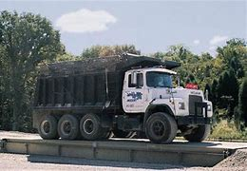](https://www.bing.com/images/search?view=detailV2&ccid=MQ%2f5MEX2&id=85F7228115FB8BAFB63098AD844C618FD601E7A6&thid=OIP.MQ_5MEX2eQRoRNWLPpSvdAHaFG&mediaurl=http%3a%2f%2fwww.trycanada.com%2fother_canadian_links%2f12%2fbalance_portable_pour_camion.jpg&exph=298&expw=432&q=balance+pour+peser+les+m%c3%a9taux+lourds&simid=608030677808647907&ck=E88A4E8F678D79E72B6D97A1AE5AE45C&selectedIndex=46&FORM=IRPRST)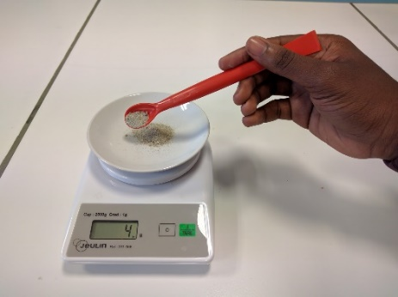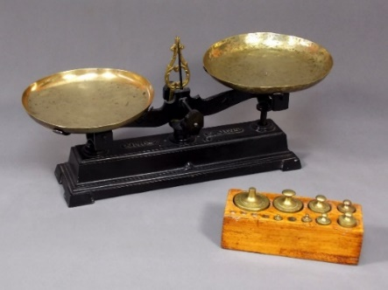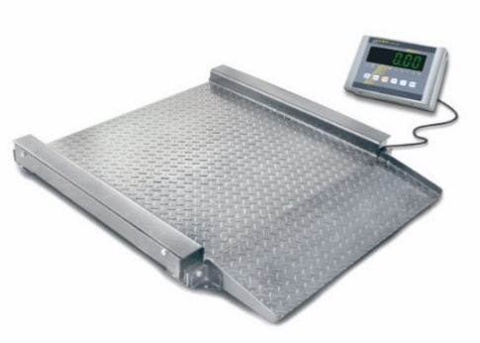[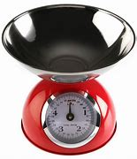](https://www.bing.com/images/search?view=detailV2&ccid=BRr2FjoZ&id=67133992510F8F182CF902A8D1D787C6C2678940&thid=OIP.BRr2FjoZoEG49i5-AUaukAHaId&mediaurl=https%3a%2f%2fwww.wadiga.com%2f5697-thickbox_default%2fbalance-de-cuisine.jpg&exph=800&expw=700&q=balcne+de+cuisine&simid=608053685900610840&ck=B0D90F6985C87304D9FDF05FAECE7795&selectedIndex=3&FORM=IRPRST)